PUČKA METEOROLOGIJA
učenice: Magdalena Ikić (8.razred), Petra Višić (7.razred), Petra Marušić (5.razred)
mentorica : Zrinka Klarin,prof.
Osnovna škola Šime Budinića, Zadar
1.Sažetak rada
U suvremeno doba u kojem živimo prognoze vremena su najpopularniji proizvod meteorološke znanosti i prakse. Na osnovi nje mnogi ljudi planiraju svoje svakodnevne poslove i živote. Međutim u puku je još prisutan sustav pradavnih iskustvenih prognoza. Ovaj projekt proizašao je iz želje učenika da bolje upoznaju našu pučku meteorologiju. Živimo na području Primorske Hrvatske uz Jadransko more gdje su stari ljudi oduvijek gledali u more i nebo te govorili kakvo će vrijeme biti. Ta znanja su se prenosila s koljena na koljeno pa sve do danas. U pučkoj meteorologiji prognoze se najčešće temelje na vremenskim prilikama koje vladaju na određene dane, a uglavnom su to vjerski blagdani. Mi smo odabrali tri pučke izreke o vremenu koje se povezuju s točnim datumima tako da ćemo ih analizirati i usporediti sa stvarnim meteorološkim podatcima u zadnjih deset godina na nekoliko postaja na području Primorske, Gorske i Nizinske Hrvatske. Učenici su proveli i javnu anketu o poznavanju pučke meteorologije. Nakon završetka istraživačkog rada o Pučkoj meteorologiji u holu Osnovne škole Šime Budinića učenici su postavili izložbu „ Pučka meteorologija - Reci mi kakvo će vrijeme biti ?“ s ciljem poticanja i razvijanja svijesti o očuvanju pučke meteorologije.
Summary
In modern times that we live in, the weather forecast is the most popular product of meteorological science and its practical usage. Nowdays people are planning their daily life and business based on the weather forecast. But even today the contemporary experience meets ancient tradition. This project is a result that stemmed from our pupil's desire to familiarize themselves more with our folk meteorology. We live in Littoral Croatia, by the Adriatic Sea, where the lives of people were inextricably entwined with the weather. They regularly observed the sky and the sea making the prognosis what the weather would be. This knowledge of the weather passed on from generation to generation. The folk weather prognosis are based mostly on certain days, especially on religious holidays. We have chosen three folk sayings about the weather which are connected with the exact dates so that we can analyse and compare them with the actual meteorological data collected over the last ten years on several meteorological stations in the areas of Littoral Croatia, Mountainous Croatia and Lowland Croatia. Our pupils conducted a survey about existing knowledge of folk meteorology. At the end of their research work of folk meteorology, the pupils of Šime Budinić Elementary school put up an exhibition under the name „ Folk Meteorology – Tell me, what the weather is going to be? “. The aim of this project is to encourage and develop an awareness of the preservation of folk meteorology.
2. Istraživačka pitanja / hipoteze
Ovaj projekt proizašao je iz želje učenika da bolje upoznaju našu pučku meteorologiju. Živimo na području Primorske Hrvatske uz Jadransko more gdje su stari ljudi oduvijek gledali u more i nebo te govorili kakvo će vrijeme biti. Najčešće se to odnosilo na kratkoročna predviđanja vremena, za dan, dva ili nekoliko dana unaprijed. Ponekad su to bile i lokalne prognoze, jer su opažanja obavljena u određenim geografskim i klimatskim obilježjima. Naši učenici često su čuli takva predviđanja o vremenu te su odabrali tri pučke izreke koje su željeli pobliže upoznati, a to su: „Sveta Kata, snijeg na vrata.“, „Sveti Šime štracavela, koji dere jedra vela.“, „O Božiću ako muve liću, o Uskrsu ne nadaj se cviću.“
Istraživanjem smo željeli odgovoriti na sljedeća istraživačka pitanja:
- Koliko često su se tri pučke izreke potvrdile s meteorološkim podatcima u zadnjih deset godina na određenim postajama?
- Koje meteorološke postaje najviše/najmanje potvrđuju pojedinu pučku izreku?
- Možemo li danas koristiti stare pučke izreke u predviđanju vremena?
Učenička hipoteza glasi :
„Pučke izreke o vremenu potvrditi će se u najmanje 60 % promatranih situaciju u desetogodišnjem promatranom razdoblju.“
.
3.Metode istraživanja:
Odabrali smo tri pučke izreke koje možemo povezati uz određene datume, a promatrali smo desetogodišnje razdoblje 2007. - 2017. godine. Koristili smo podatke glavnih meteoroloških postaja Državnog hidrometeorološkog zavoda, tablica 1.,(DHMZ - http://prognoza.hr/karte ). Budući da Uskrs ne pada na isti dan u godini, provjerom datuma u zadnjih deset godina Uskrs je najviše puta bio u prvom tjednu travnja pa smo se odlučili za 7. travnja kao relevantan datum. Prikupljene podatke smo usporedili, statistički obradili, prikazali pomoću grafova i tablica te donijeli zaključke o tome koliko potvrđuju određenu izreku.

Tablica 1. Prikaz podataka za tri pučke izreke o vremenu na odabranim meteorološkim postajama čijim podacima provjeravamo izreku i opisujemo pučke izreke.
Table 1. Data overview for three folk sayings about the weather on the selected meteorological stations whose data has been chosen in order to check whether the sayings are credible, as well as the description of the sayings.
Pučke izreke | Datum | Meteorološke postaje, DHMZ | Opis izreke
„Sveta Kata, snijeg na vrata.“ | 25.11. | Split, Zadar, Rijeka, Gospić, Zagreb, Osijek | Izreka kaže da će prvi snijeg padati krajem studenog ili početkom prosinca. Stoga smo na odabranim postajama promatrali datum pojave prvog snijega u razdoblju od listopada do prosinca u periodu od deset godina.
„Sveti Šime štracavela,  koji dere jedra vela.“ | 8.12. | Split, Šibenik, Zadar, Senj, Rijeka | Početkom prosinca na moru se javljaju olujni vjetrovi stoga smo promatrali podatke o jačini vjetra prema Beaufor-ovoj skali i brzini vjetra.
„O Božiću ako muve liću, o  Uskrsu ne nadaj se cviću.“ | 25.12.,  7.4. | Split, Zadar, Gospić, Zagreb, Osijek | Izreka upozorava da će u slučaju neprimjereno toplog vremena oko Božića u doba Uskrsa biti neprimjereno hladno. Ova izreka je oblik srednjoročne prognoze.

Provedena je javna anketa o poznavanju pučke meteorologije na uzorku od 30 ispitanika, građana grada Zadra. U provedenoj anketi postavljena su sljedeća pitanja :
1. Znate li što je pučka meteorologija?
2. Koristite li u svakodnevnom životu neku od pučkih izreka o predviđanju vremena?
3. Mislite li da se pučka meteorologija može i danas koristiti u predviđanju vremena?
4. Jeste li čuli za pučku izreku „Sveta Kata, snijeg na vrata.“ ?
5. Jeste li čuli za pučku izreku „Sveti Šime štracavela, koji dere jedra vela.“?
6. Jeste li čuli za pučku izreku „O Božiću ako muve liću, o Uskrsu ne nadaj se cviću.“ ?

Nakon završetka istraživačkog rada o Pučkoj meteorologiji u holu Osnovne škole Šime Budinića učenici su postavili izložbu „ Pučka meteorologija - Reci mi kakvo će vrijeme biti ?“ s ciljem poticanja i razvijanja svijesti o očuvanju pučke meteorologije kao dio naše tradicionalne baštine.

Meteorološke postaje u Republici Hrvatskoj
Glavne meteorološke postaje DHMZ
1.izreka - „Sveta Kata, snijeg na
vrata.“
Split, Zadar, Rijeka, Gospić, Zagreb,
Osijek
2.izreka - „Sveti Šime štracavela, koji
dere jedra vela.“
Split, Šibenik, Zadar, Senj, Rijeka
3.izreka - „O Božiću ako muve liću, o U Uskrsu ne nadaj se cviću.“
Split, Zadar, Gospić, Zagreb, Osijek
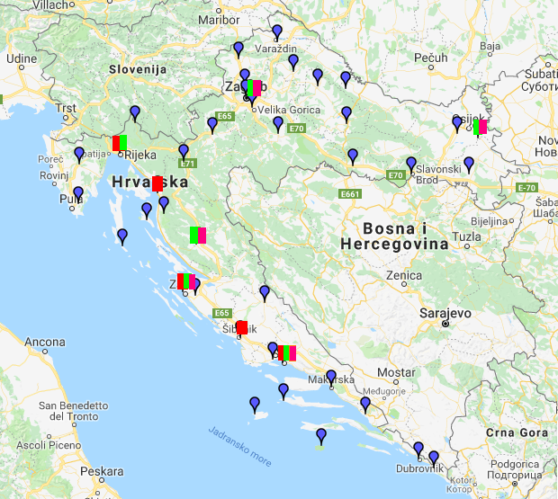
Karta 1. Glavne meteorološke postaje – DHMZ s istaknutim postajama Split, Šibenik, Zadar, Senj, Rijeka, Gospić, Zagreb, Osijek, (DHMZ - http://prognoza.hr/karte ), čiji su podaci korišteni za provjeru pučkih izreka o vremenu.
Figure 1. Main meteorological stations – DHMZ with stations in Split, Šibenik, Zadar, Senj, Rijeka, Gospić, Zagreb, Osijek, (DHMZ - - http://prognoza.hr/karte ) whose data has been used for checking the credibility of the folk weather sayings.

4. Prikaz i analiza podataka
Prva izreka „Sveta Kata, snijeg na vrata.“ (25.11.) govori da će nakon 25.studenog biti snijega, odnosno da počinju zimski uvjeti. Praćena je pojava snježnog pokrivača za mjesec listopad, studeni i prosinac u vremenskom periodu 2007. - 2017. godine na šest meteoroloških postaja u Republici Hrvatskoj. Podatci su prikazani u tablici broj 2. Analizom podataka uočeno je da na području Primorske Hrvatske dvije meteorološke postaje Split i Zadar nisu uopće zabilježile snijeg u promatranom razdoblju. Meteorološka postaja Rijeka nije zabilježila snijeg u mjesecu listopadu i studenom dok je u prosincu prvi snijeg zabilježen četiri puta. Na području Gorske Hrvatske meteorološka postaja Gospić dva puta je zabilježila prvi snijeg u listopadu, sedam puta u studenom i jedan put u prosincu. Na području Nizinske Hrvatske dvije meteorološke postaje Zagreb i Osijek nisu zabilježile snijeg u listopadu. U studenom prvi snijeg je padao dva puta u Zagrebu i Osijeku, dok je u prosincu prvi snijeg zabilježen šest puta na obje postaje. Podatci nam pokazuju da je meteorološka postaja u Gorskoj Hrvatskoj u Gospiću imala najviše pojava prvog snijega u studenom čak sedam od deset promatranih godina što je potvrdilo dolazak zime. Meteorološke postaje Split i Zadar nisu zabilježile pojavu prvog snijega u promatranom razdoblju od listopada do prosinca u deset godina. Na području postaja u Sjevernoj i Srednjoj Dalmaciji gdje prevladava sredozemna klima snijeg je veoma rijetka pojava pa u razmatranje nadalje nismo uzimali postaje Zadar i Split. Iz dobivenih podataka uočili smo da je meteorološka postaja Gospić najbolje potvrdila našu izreku o dolasku zime krajem studenog odnosno početkom prosinca.

Tablica 2. Pojava prvog snijega u listopadu, studenom i prosincu na pet meteoroloških postaja Republike Hrvatske u razdoblju 2007.-2017. godine, podatci DHMZ-a.
Table 2. The appearance of the first snow in October, November and December on five meteorological stations in the Republic of Croatia during the period from 2007 to 2017, according to DHMZ data.
Područje | Naziv postaje | Listopad | Studeni | Prosinac
Primorska Hrvatska | Rijeka | 0 | 0 | 4
 | Zadar | 0 | 0 | 0
 | Split | 0 | 0 | 0
Gorska Hrvatska | Gospić | 2 | 7 | 1
Nizinska Hrvatska | Zagreb | 0 | 2 | 6
 | Osijek | 0 | 2 | 6
Ukupno |  | 2 | 11 | 17

Pučka izreka „Sveti Šime štracavela, koji dere jedra vela.“ (8.12.) govori nam da se početkom prosinca pojavljuju olujni vjetrovi. Promatrali smo brzinu i jačinu vjetra tijekom dana na pet postaja Primorske Hrvatske na dan 8.prosinca tijekom deset godina (graf 1.,tablica 3.), budući da se ova izreka odnosi na vremenske uvjete na Jadranu. Podatci su prikazani prema Beaufort-ovoj ljestvici koja određuje jačinu vjetra prema njegovim učincima što je predočeno u tablici broj 3. Ljestvica ima raspon od 0 bofora (tišina) do 12 bofora (orkan) što je predočeno u tablici broj 4. Od ukupno 50 zabilježenih podataka čak 31 put zabilježen je vjetar jačine veće od 5 bofora u desetogodišnjem razdoblju 2007.- 2017. godine. Iz promatranih podataka možemo zaključiti da su početkom prosinca puhali umjereno jaki vjetrovi do jaki orkanski što je potvrdilo našu izreku.
Podatke o maksimalnoj izmjerenoj brzini vjetra na dan 8.12. u promatranom razdoblju prikazali smo grafički (graf 1.).

Graf 1. Usporedba maksimalne brzine vjetra na dan 8.12 od 2007. do 2017.godine na meteorološkim postajama Split, Šibenik, Zadar, Senj i Rijeka.
Graph 1. The comparison of the maximum wind speed on December 8th, from 2007 to 2017, on the meteorological stations in Split, Šibenik, Zadar, Senj and Rijeka.
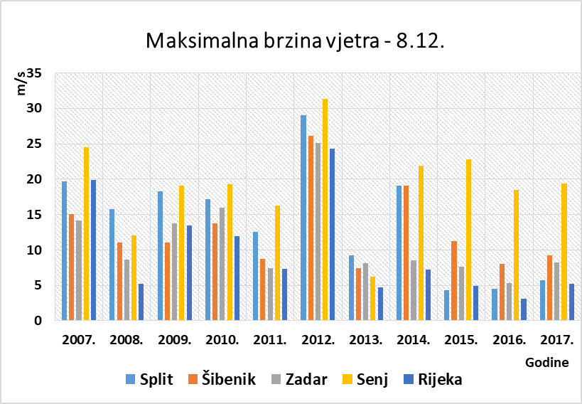

Tablica 3. Usporedba podataka jačine vjetra prema Beaufort- ovoj ljestvici jačine vjetra na dan 8.12, 2007.- 2017. godine na meteorološkim postajama Split, Šibenik, Zadar, Senj, Rijeka.
Table 3. The comparison of the maximum wind speed according to Beaufort wind force scale on December 8th, from 2007 to 2017, on the meteorological stations in Split, Šibenik, Zadar, Senj and Rijeka.
 | Split | Šibenik | Zadar | Senj | Rijeka
2007. | 7 | 7 | 7 | 10 | 8
2008. | 7 | 6 | 5 | 6 | 4
2009. | 8 | 6 | 6 | 8 | 6
2010. | 7 | 6 | 7 | 8 | 6
2011. | 6 | 6 | 4 | 7 | 4
2012. | 11 | 10 | 10 | 11 | 9
2013. | 5 | 4 | 5 | 4 | 3
2014. | 8 | 8 | 5 | 9 | 4
2015. | 3 | 6 | 4 | 9 | 3
2016. | 3 | 4 | 3 | 8 | 3
2017. | 4 | 5 | 5 | 8 | 4

Tablica 4. Beaufortova ljestvica vjetra
Table 4. Beaufort wind force scale
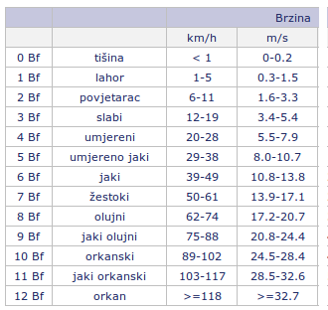

Izreka „O Božiću ako muve liću, o Uskrsu ne nadaj se cviću.“ (25.12.,7.4) daje uzročno posljedičnu vezu i govori o odstupanjima od uobičajenog (topao Božić, hladan Uskrs). Za usporedbu smo analizirali maksimalnu temperaturu za 25.prosinca i 7.travnja u periodu od 2007. do 2017. godine na pet meteoroloških postaja Republike Hrvatske (graf 2.,3.). Usporedbom maksimalne temperature zraka na datume 25.prosinca i 7.travnja uočili smo da nije ostvaren niti jedan odnos, topao dan na Božić, hladan dan na Uskrs. Usporedbom podataka DHMZ-a ( http://klima.hr/ocjene_arhiva.php ) toplinskim prilikama za proljeće i zimu, 2007.-2017.godine niti jedne godine nije potvrđen odnos koji bi potvrdio našu izreku. Zabilježeno je pet normalnih i pet toplih zima te dva normalna, šest toplih i jedno ekstremno toplo proljeća.

Graf 2. Usporedba maksimalne temperature zraka 25.12., 2007. - 2017.godine na meteorološkim postajama Split, Zadar, Gospić, Zagreb, Osijek.
Graph 2. The comparison of the maximum air temperature on December 25th, from 2007 to 2017, on the meteorological stations in Split, Zadar, Gospić, Zagreb and Osijek.

Graf 3. Usporedba maksimalne temperature zraka 7.4. od 2007. do 2017.godine na meteorološkim postajama Split, Zadar, Gospić, Zagreb, Osijek.
Graph 3. The comparison of the maximum air temperature on April 7th, from 2007 to 2017, on the meteorological stations in Split, Zadar, Gospić, Zagreb and Osijek.

Graf 4.i 5. prikazuju rezultate ankete građana provedene o poznavanju pučke meteorologije. Iz dobivenih rezultata vidljivo je da 93% anketiranih stanovnika zna što je pučka meteorologija također (86 %) koriste u svakodnevnom životu neku od pučkih izreka o predviđanju vremena, ali 60 % stanovnika smatra da se pučka meteorologija ne može danas koristiti u predviđanju vremena. Pučku izreku „Sveta Kata, snijeg na vrata.“ poznaje 90% ispitanika, „Sveti Šime štracavela, koji dere jedra vela.“ poznaje 63% ispitanika a „O Božiću ako muve liću, o Uskrsu ne nadaj se cviću.“ poznaje 66% anketiranih ispitanika.
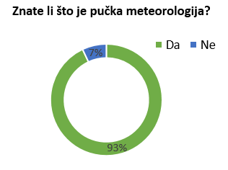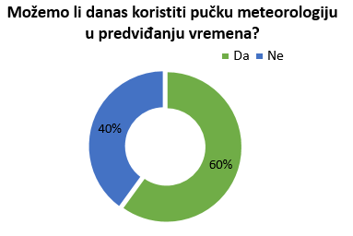
Graf 4. Poznavanje pučke meteorologije Graf 5. Upotreba pučke meteorologije u
prema anketnim upitnicima. predviđanju vremena.
Graph 4. Knowledge of folk meteorology Graph 5. Use of folk meteorology for the
according to questionnaires. weatherforecast.

5. Rasprava i zaključci:

Pučka meteorologija je sustav pradavnih iskustvenih prognoza. Veoma je važno iz kojeg područja dolazi koja izreka jer su opažanja obavljena u okolnostima svojstvenim za određena geografska i klimatska obilježja. Prilikom seoba pojedinaca ili cijelih etničkih skupina takve su prognoze dospijevale daleko od svog izvornog područja i kao takve su se često nekritički primjenjivale. Republika Hrvatska je reljefno i klimatski raznolika što nas dovodi do zaključka kako određene cjeline imaju i svoje pučke izreke koje se ne mogu upotrebljavati na drugim lokalitetima iako su vrlo poznate. U ovom projektu bavili smo se s tri pučke izreke, koje smo željeli potvrditi sa stvarnim meteorološkim podatcima. Prva izreka „Sveta Kata, snijeg na vrata.“ (25.11.) govori da će nakon 25.11. biti snijega, odnosno da počinju zimski uvjeti. Podatci nam pokazuju da je meteorološka postaja u Gospiću imala najviše pojava prvog snijega u studenom čak sedam od deset promatranih godina što je potvrdilo dolazak zime te se ova izreka može koristiti na ovom području. Meteorološke postaje Split i Zadar nisu bilježile pojavu prvog snijega u promatranom razdoblju od listopada do prosinca u deset godina, te se ova izreka ne može koristiti za predviđanje vremena ovoga kraja. Pučka izreka „Sveti Šime štracavela, koji dere jedra vela.“ (8.12.) govori nam da se početkom prosinca pojavljuju olujni vjetrovi. Promatrali smo jačinu vjetra na pet postaja Primorske Hrvatske na dan 8.12. tijekom deset godina. Od ukupno 50 zabilježenih podataka čak 31 put zabilježen je vjetar jačine veće od 5 Bf za desetgodišnje razdoblje 2007.-2017. godine što je potvrdilo ovu izreku na području Primorske Hrvatske. Izreka „O Božiću ako muve liću, o Uskrsu ne nadaj se cviću.“ (25.12.,7.4) daje uzročno posljedičnu vezu i govori o odstupanjima od uobičajenog (topao Božić, hladan Uskrs). Usporedbom maksimalne temperature zraka na datume 25.prosinca i 7. travnja uočili smo da nije ostvaren niti jedan odnos topao dan na Božić, hladan dan na Uskrs. Usporedbom podataka DHMZ-a o toplinskim prilikama za proljeće i zimu, 2007.- 2017.godine niti jedne godine nije potvrđen odnos koji bi potvrdio našu izreku.

• Opće pučke izreke nismo mogli potvrditi s meteorološkim podatcima, dok se lokalna izreka potvrdila u 62% promatranih situacija.

Postavljenu hipotezu da će se pučke izreke o vremenu potvrditi u najmanje 60 % promatranih situacija u desetogodišnjem promatranom razdoblju potvrdili smo samo za izreku „Sveti Šime štracavela, koji dere jedra vela.“

Važno je sačuvati tradicionalne izreke i našu baštinu, ali i redovito vršiti mjerenja te koristiti suvremenu tehnologiju kako bismo smanjili posljedice opasnih vremenskih situacija i bolje se pripremili na izazove vremena.

6. Literaturni izvori
1. Milan Sijerković; 2008.godina, Zagreb, Kad laste nisko lete, Školska knjiga
2. Damir Magaš;2013.godina, Zadar, Geografija Hrvatske, Meridijani
3. Klimatski atlas Hrvatske,2008.godina,Zagreb,Edition
4. GLOBE priručnik za mjerenja, http://globe.pomsk.hr/prirucnik/atmosfera2.PDF
5. DHMZ, http://prognoza.hr/karte
6. DHMZ, http://klima.hr/ocjene_arhiva.php
7. DHMZ, arhiva podataka 2007.-2017. godine, MLINEK@cirus.dhz.hr

